​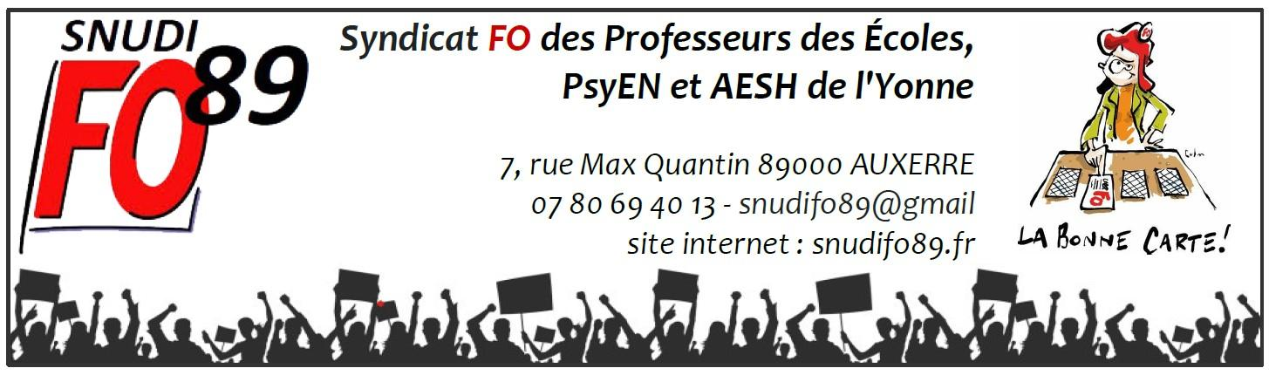

Réunion d'Information intersyndicale
(à déduire des animations pédagogiques ou constellations)

le mardi 14 novembre 2023, de 17h à 18h30,
à SENS à l’union locale de Sens (35 rue de la Pépinière)

Le ..........................
Mme. M. ...........……………………......................
École : ...........……………………......................
AVIS de participation à une réunion d’Informations Syndicales

À Monsieur l'Inspecteur, Madame l’Inspectrice
de l’Éducation Nationale
Circonscription de ______________________________

Décret 447 du 23 mai 1982, arrêté du 29 août 2014 et circulaire n°2014-120 du 16 septembre 2014 relatifs aux modalités d’application aux personnels relevant du ministère de l’éducation nationale.

J’ai l’honneur de vous informer de ma participation à une réunion d’Information Syndicale organisée par le SNUDI-FO 89 le mercredi 3 mai 2023 à l’école des Champs d’Aloup de Sens.

En conséquence,
□ Je ne serai pas présent(e) lors de la réunion suivante :
...........................................................................................................................
□ Je vous informerai ultérieurement de la réunion à laquelle je ne participerai pas.
Je n'effectuerai pas mon service d’enseignement lors des horaires de la réunion.

Signature

